Инвестиционный паспорт ГО «город Дербент»

СОДЕРЖАНИЕ

1.Информация о городе Дербент
2.Основные показатели социально-экономического развития города Дербент
2.1. Промышленность.
2.2. Налоги и бюджет.
2.3. Строительство.
2.4. Малое предпринимательство.
2.5.Труд и занятость.
2.6.Транспорт.
2.7. Связь.
3. Инвестиционная политика
3.1. Общие принципы.
3.2. Конкурентные преимущества города.
3.3. Инвестиционные проекты, реализованные на территории городского. округа «город Дербент» в 2020 году.
3.4. Перспективные инвестиционные проекты, планируемые к реализации на территории городского округа «город Дербент»
4.Контактная информация
Гашимов Абдул Теймурович
8928-045-20-11

- Информация о городе Дербент
Расположение и административно-территориальное деление города.
Дербент – один из древнейших городов мира, возраст которого, как поселения, исчисляется 5 000 лет.
Дербент, являясь самым южным городом Российской Федерации, находится на западном побережье Каспийского моря в 121 км к юго-востоку от административного центра (столицы) Республики Дагестан – города Махачкалы и граничит по всему периметру с Дербентским районом.
Город расположен в субтропической климатической зоне с умеренно континентальным климатом. Преобладающий рельеф местности – низменный, приморский и предгорный. На местный климат влияет Каспийское море, благодаря чему осень в этой зоне характеризуется долгим и тёплым периодом. Для данной местности характерна мягкая зима, довольно поздний весенний период и жаркое засушливое лето.

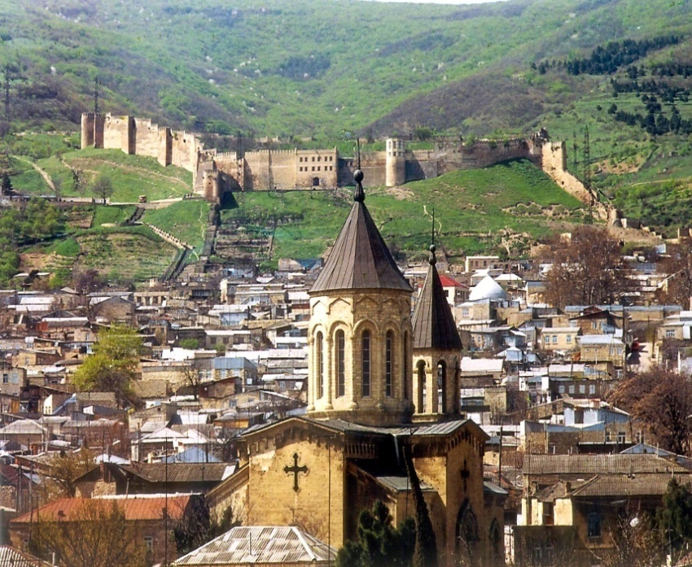 | Архитектурные памятники города - чудеса рукотворные, воплотившие в себя, по меньшей мере, пять тысячелетий человеческой истории от самых ранних предметов албанского (античного) периода до новейших достижений современного зодчества. Соборная мечеть города Джума-мечеть входит в пятерку самых древних мечетей мира.

Площадь городского округа достигает 3,5тыс.га. По состоянию на 1 января 2020 года численность постоянного населения городского округа «город Дербент» составила 125,832 тыс. человек. При этом отмечается устойчивая динамика роста численности населения города, обеспечиваемая за счет его естественного прироста. Дербент уникален и по своему национальному составу. На его территории компактно проживают представители более 36 национальностей.
Город является вторым по численности населения и объему производимой продукции в Республике Дагестан. В основном, на территории муниципального образования расположены предприятия виноделия, пищевой и перерабатывающей промышленности.
Дербент – крупный туристический центр Дагестана и Северного Кавказа, который ежегодно посещает до 100 тысяч туристов. Необходимо отметить уникальность главных исторических памятников Дербента – древних военно-оборонительных конструкций, которые по своей монументальности, грандиозности, инженерным и архитектурно-художественным качествам являются единственными в мире среди дошедших до наших дней древних фортификационных сооружений.
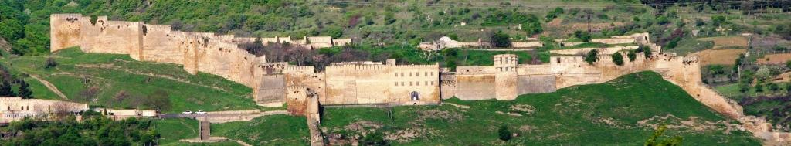
- Основные показатели социально-экономического развития города Дербент.
2.1. Промышленность
Промышленность является одним из основных направлений специализации экономики города. Промышленный комплекс Дербента имеет многоотраслевую производственную структуру.
Город является вторым по численности населения и объему производимой продукции в Республике Дагестан. При этом основополагающая роль в экономике городского округа принадлежит пищевой и перерабатывающей промышленности, продукция которой обеспечивает устойчивое функционирование отраслей хозяйственного комплекса.
Наибольший удельный вес в общем объеме имеют производство пищевых продуктов, включая напитки – 84,5%, производство прочих неметаллических минеральных продуктов – 10,2%, производство электрооборудования, электронного и оптического оборудования – 5,3%.
Отрасль представлена следующими крупными предприятиями:
- ОАО «Дербентский коньячный комбинат» -производство как ординарных (3-х и 5-ти звездочные), так и марочных коньяков («Каспий», «Дербент», «Москва», «Махачкала», «Нарын-Кала», «Россия»), которые широко известны в России и за ее пределами. Производственные мощности – 1183 тыс. дал.в год;
- ОАО «Дербентский завод игристых вин», - производство шампанского (Игристое шампанское, Российское шампанское и т.д.), вина (Шардоне, Розалия, Каберне и т.д.). Производственные мощности – более 40 млн. бутылок в год.
- ОАО «Дербентский ВКЗ» Дагпотребсоюза, производство вина и конька. Производственные мощности- Более 100000 шт. в год.
- ОАО «Электросигнал» - производство бытовой техники, радиооборудования. Производственные мощности – более 150000 шт. в год.
- ООО «Дербентский винно-коньячный комбинат» - производство вина и коньяка. Производственные мощности более 100000 шт. в год.
- ООО «Дербентгортранс»
- АО «Дербентский научно-исследовательский институт «Волна»
- ООО «Дербентская винодельческая компания»
- АО «Дербентское ПАТП»
- ООО «Дербенттепло»

В целом же обрабатывающее производство представлено в городе 24 предприятиями, добыча полезных ископаемых представлена одним, и 3 организации осуществляют деятельность в сфере производства и распределения электроэнергии, газа и воды.
Объем отгруженных товаров собственного производства, выполненных работ и услуг предприятиями промышленности за 2020 год составил 9 489 млн. руб.
Численность занятых в промышленном производстве составляет 1928 чел., их доля в общей численности занятых в экономике города составляет 3,5%.
Перспективы развития большинства производственных предприятий сдерживает недостаток собственных оборотных средств и инвестиционных ресурсов, дефицит высококвалифицированного персонала, высокие издержки и слабо диверсифицированная система сбыта продукции. Перерабатывающие предприятия требуют расширения производства на новой технологической основе, но уровень прибыли не позволяет удовлетворить ее инвестиционные потребности.

2.2.Налоги и бюджет
Одним из главных показателей эффективности работы городского округа является обеспечение бюджетного процесса. Исполнение бюджета городского округа осуществляется в соответствии с Бюджетным кодексом Российской Федерации и Положением о бюджетном процессе городского округа «город Дербент».
Главной задачей исполнения городского бюджета является повышение эффективности бюджетных расходов и оптимизация управления бюджетными средствами.
За 2020 год в бюджет городского округа поступило доходов в объеме 5 744 402 рублей.
Поступление налоговых и неналоговых доходов в городской бюджет за 2020 год составило 1 880 035 рублей.
Увеличились поступления от местных налогов по сравнению с 2019 годом.
- по налогу на имущество физических лиц 11 млн. рублей.

- по земельному налогу 69,9 млн. рублей.

Важнейшим резервом для пополнения доходной части городского бюджета все еще остается вывод значительной части налогового потенциала из «тени».

Работа по обеспечению поступления налоговых и неналоговых доходов, являющихся доходными источниками бюджета города, находится на постоянном контроле Администрации городского округа. Утвержден план мероприятий по увеличению налогового потенциала городского округа.

2.3.Строительство
Активно осваиваются инвестиции в сферу жилищного строительства. Так, по итогам 2020года введено в эксплуатацию около 107 тыс. кв.м. жилья.
Также в рамках госпрограммы по развитию города в Дербенте в 2020 году начнется строительство набережной, протяженность которой составит 12 км. Общая стоимость проекта составит примерно 2.5 млрд рублей. Согласно плану, строительство будет завершено в 2023 году.
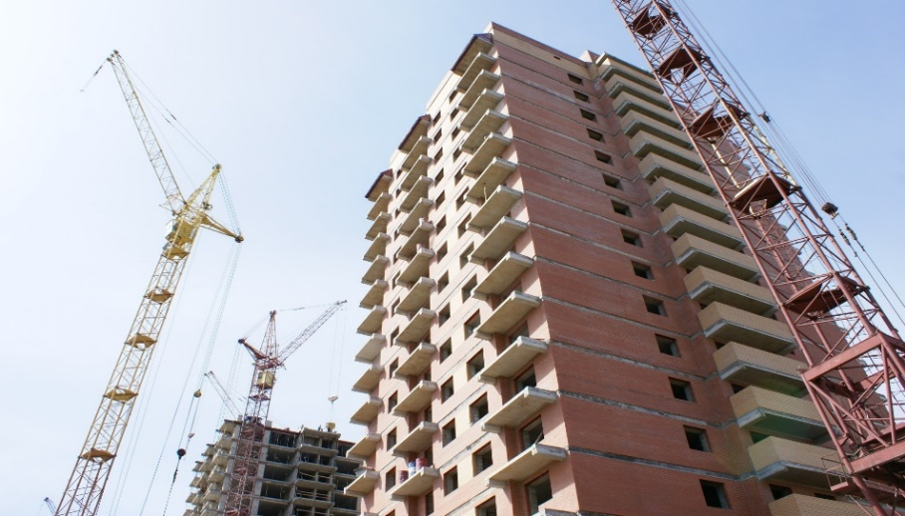
Администрация рассматривает варианты проектов государственно-частного партнерства и муниципально-частного партнерства, в соответствии с федеральным законом №224-ФЗ «О государственно-частном партнерстве, муниципально-частном партнерстве в Российской Федерации и внесении изменений в отдельные законодательные акты Российской Федерации», такие как строительство частных детских садов, частных школ, спортивных объектов. Также существует возможность предоставления земельных участков под строительство жилых кварталов с инфраструктурой.

2.4.Малое предпринимательство
Анализ развития малого и среднего предпринимательства на территории города Дербента свидетельствует о положительной динамике основных социально-экономических показателей деятельности субъектов малого бизнеса.
В 2020 году на территории городского округа осуществляли свою деятельность 2880 субъектов малого и среднего предпринимательства, из которых 618 - экономически активные малые предприятия, 2262 - индивидуальные предприниматели.
Оборот субъектов малого предпринимательства за 2020 год составил 29 442 млн. рублей.
Малое предпринимательство вносит серьезный вклад в формирование городского бюджета, обеспечивая более 80% налоговых поступлений в муниципальную казну. При этом потенциал предпринимательства оценивается значительно выше, что определяет его дальнейшее развитие одним из основных приоритетов в экономической политике Администрации городского округа.
Сложившаяся на сегодняшний день отраслевая структура малого предпринимательства свидетельствует, что непроизводственная сфера является боле комфортной для развития этого вида бизнеса Дербента.
Так, в целях создания благоприятных условий для развития малого и среднего предпринимательства на территории городского округа в 2019-2020 гг. решались задачи развития инфраструктуры поддержки субъектов малого и среднего предпринимательства, создания городского бизнес-инкубатора и фонда микрофинансирования для оказания всесторонней поддержки субъектам малого и среднего предпринимательства на первоначальном этапе становления с целью стимулирования развития, создания эффективной системы обучения и повышения квалификации предпринимателей, системы образовательных программ.

2.5.Труд и занятость
Численность трудовых ресурсов в Дербенте насчитывает 85 648 тыс. чел., из которых в экономике города занято 54 386 тыс. чел.( преимущественно в сферах образования, здравоохранения и социальных услуг, обрабатывающего производства и транспорта).
Положительное влияние на развитие рынка труда городского округа «город Дербент» оказывает ГКУ Центр занятости населения РД в городском округе «город Дербент», мероприятий программ содействия занятости населения, а также дополнительных мероприятий по снижению напряженности на рынке труда, направленных на развитие качества рабочей силы, содействие трудоустройству населения, принятие превентивных мер по снижению негативных социально-экономических последствий возможного увольнения работников и предупреждению роста безработицы.
За 2020 год создано 1646 рабочих мест. Из них: Постоянных- 546, сезонных- 690, временных- 410.

2.6.Транспорт
Изменение социальных и имущественных отношений в последние десятилетия обусловило трансформацию требований, предъявляемых населением города к качеству функционирования городского транспорта.
Дербент является важнейшим транспортным узлом. По его территории проходит автомагистраль федерального значения «Кавказ» и железная дорога, связывающая Россию с Азербайджаном и далее – с Ираном.
Число зарегистрированных транспортных средств в муниципальном образовании- 14722 ед., при этом 663 из них (включая 167 таксомоторов) привлечены для работы на маршрутах общего пользования.
Протяженность автомобильных дорог городского округа составляет 184 км, из них федерального значения -11 км и местного значения - 173 км. Доля протяженности автомобильных дорог с твердым покрытием в общей протяженности автомобильных дорог общего пользования местного значения составляет 56,5%.
Относительная перенасыщенность транспортными средствами автомобильных дорог, а также особенности уличного устройства города, в определенной степени затрудняют их пропускную способность (в особенности на въездных магистралях), что снижает уровень безопасности дорожного движения, во многом ограничивающий возможности городского развития.
Транспортная отрасль города представлена муниципальным автотранспортным предприятием МУП «Дербентгортранс», обеспечивающим организацию на территории муниципального образования пассажирских и грузовых перевозок. В настоящее время пассажирские перевозки в городском округе осуществляютсяпо договору с МУП «Дербентгортранс» частными предпринимателями на автотранспорте, принадлежащем им на правах собственности.

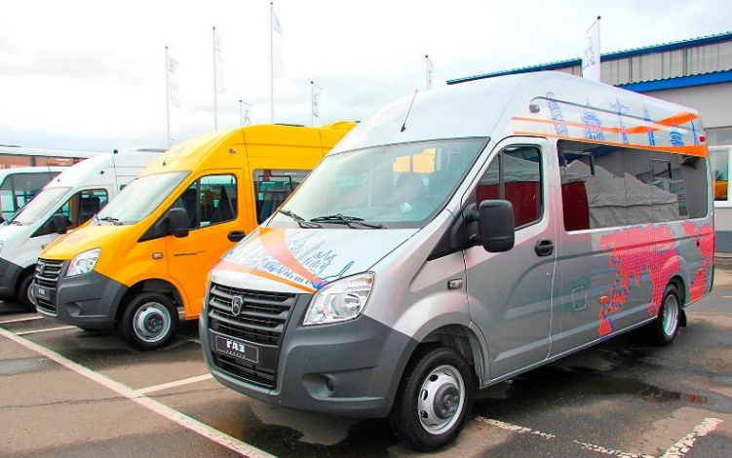

2.7.Связь
На территории городского округа «город Дербент обеспечен доступ ко всем основным современным средствам связи. Одним из важнейших компонентов этой системы остается телефонная связь. Задействованная емкость телефонных станций насчитывает 6103 телефонных аппаратов стационарной телефонной сети общего пользования, в том числе 1964- домашних.
Услуги сотовой связи на территории города Дербента предоставляют 3 компании (ОАО «Мобильные ТелеСистемы» (МТС), ОАО «ВымпелКом» (Билайн), ПАО «Мегафон»).
Помимо операторов мобильной связи услуги доступа к сети интернет в городе также оказываются посредством 6 пунктов коллективного доступа (провайдеров).
Крупными темпами осуществляется информатизация города. Большинство крупных предприятий и учреждений органов власти и управления имеют официальные сайты. Функционируют общегородские информационные интернет-порталы, в том числе официальный сайт Администрации города Дербента (http://derbent.ru). Современные информационные технологии широко применяются в сферах занятости и социальной защиты, муниципальном управлении (система электронного документооборота).
Администрация городского округа рассматривает как одно из наиболее популярных направлений инвестирование в сфере ИТ технологий (цифровое, кабельное телевидение, высокоскоростной интернет, покрытие зоной WI-FI территории парков, площадей, проспектов, а также на территории строящейся набережной).

- Инвестиционная политика
3.1. Общие принципы
В социально-экономическом развитии любого муниципального образования важнейшую роль играют инвестиционные процессы, проходящие на его территории. В настоящее время инвестиции, их объем, состав (типы), дифференциация по направлениям и формам собственности представляют весьма существенную основу хозяйственного развития страны, ее регионов и муниципальных образований, стратегическое острие которой направлено на существенное повышение благосостояния народа. Объем и темп роста инвестиций в основной капитал являются индикаторами инвестиционной привлекательности территории. Цель развития инвестиционной сферы города Дербент – это привлечение инвестиционных ресурсов в экономику и социальную сферу города в соответствии со стратегическими приоритетами развития. Объем инвестиций в основной капитал за счет всех источников финансирования составил 6 млрд. 363 млн. руб.(в сравнении с 2019 г. равным 2 млрд. 891 млн. руб.). Индекс объема инвестиций в основной капитал составил 245% по отношению к предыдущему году. Наиболее крупным источником инвестиций в основной капитал в 2020 году являются частные средства – 3млрд. 964 млн руб.
Одной из важных задач, которую необходимо решить в ближайшее время для экономического развития города, является создание благоприятного инвестиционного климата в городе в целях привлечения в ее экономику отечественного и иностранного капитала, передовых технологий и техники.
Для эффективного взаимодействия с инвесторами на официальном сайте администрации создан раздел «Инвестиционная политика», в котором потенциальный инвестор сможет ознакомиться со всей интересующей его информацией.
Создан канал прямой связи инвесторов с главой городского округа «город Дербент» и структурами, ответственными за реализацию инвестиционной политики в целях оперативного решения возникающих в процессе инвестиционной деятельности проблем и вопросов.
Регулярно проводятся встречи руководства города с предпринимателями в рамках конференций, круглых столов.
Создан Экономический совет при Главе городского округа, который является постоянно действующим совещательным и консультативным органом при Главе администрации городского округа «город Дербент», образованным с целью подготовки предложений, проведения консультаций и принятия решений по вопросам экономического и социального развития города Дербент, привлечения инвестиций и созданию благоприятных условий для предпринимательской деятельности хозяйствующих субъектов.
В целях снижения административных барьеров, а также недопущения введения избыточного административного регулирования в городе Дербент с 2015 г. разработан и внедрен Порядок публичной оценки регулирующего воздействия (ОРВ) нормативных правовых актов в городе Дербент.

3.2. Конкурентные преимущества города
Город Дербент имеет ряд конкурентных преимуществ, способных оказать воздействие на улучшение динамики экономического развития и его инвестиционной привлекательности. Среди них:
- выгодное географическое положение;
- природные ресурсы и климатические условия;
- развитая структура современных средств связи;
- наличие инвестиционных площадок, с возможностью обеспечения полным набором необходимой инфраструктуры (газо- и водоснабжение, электроэнергия, подъездные пути и т.д.);
- развитая система розничной торговли и бытовых услуг;
- стабильная экономическая, социальная и политическая обстановка.

3.3. Инвестиционные проекты, реализованные на территории городского округа «город Дербент» в 2020 году.
Частные инвестиции
1 | Фудмол «Бюро 345» | Краткое описание | Строительство ресторанного комплекса. 3 этажа
 |  | Сдача в эксплуатацию | Сдан в эксплуатацию в 2020 г.
 |  | Объем инвестиций млн.руб. | 60 млн. руб.
 |  | Количество создаваемых раб .мест | 20
2 | DNS Цифровая и бытовая техника | Краткое описание | Специализированная розница по продаже цифровой техники
 |  | Объем инвестиций млн.руб. | 20 млн. руб.
 |  | Количество создаваемых раб. мест | 25
3 | Жилье | Краткое описание | Строительство многоквартирных домов, ИЖС
 |  | Объем инвестиций млн.руб. | 3 357 млн. руб.
Бюджетное финансирование
4 | Строительство очистных сооружений | Краткое описание | Строительство очистных сооружений мощностью 25 тыс. куб. м. в сутки  (Ведется строительство)
 |  | Сдача в эксплуатацию | Декабрь 2021
 |  | Объем инвестиций млн.руб. | 547 млн. руб.
5 | УКС (ГП) | Краткое описание | Реализация Гос. программы «Комплексное развитие ГО « Город Дербент»
 |  | Объем инвестиций млн.руб. | 2 417 млн. руб.

3.4. Перспективные инвестиционные проекты, планируемые к реализации на территории городского округа «город Дербент»
Частные инвестиции
1 | Строительство Канатной дороги | Краткое описание | Строительство канатной дороги
 |  | Объем инвестиций млн.руб. | ---
2 | Строительство мультимедийного фонтана | Краткое описание | Строительство поющего фонтана, реконструкция парка
 |  | Объем инвестиций млн.руб. | ----
3 | Ресторан «Золотая рыбка» | Краткое описание | Строительство ресторанного комплекса
 |  | Объем инвестиций млн.руб. | 500 млн.р.
Бюджетное финансирование
1 | Строительство очистных сооружений | Краткое описание | Строительство очистных сооружений
 |  | Объем инвестиций млн.руб. | 547 млн. руб.
2 | Укс (ГП) | Краткое описание | Реализация гос. программы «Комплексное развитие ГО «город Дербент»
 |  | Объем инвестиций млн.руб. | 2 млрд. 419 млн. руб.
3 | ЖКХ «по форме П-2 инвест) | Краткое описание | Строительство зданий и сооружений (кроме жилых)
 |  | Объем инвестиций млн.руб. | 24 млн. руб.

- Контактная информация

 | Адрес | Номер телефона
Администрация городского округа «город Дербент» | 368600, г. Дербент, пл. Свободы, 2 | (87240) 4-60-75  Эл.почта: admin@derbent.ru
Телефон «Горячей линии администрации» |  | (87240) 4-26-66
Собрание депутатов городского округа «город Дербент» | 368600, г. Дербент, пл. Свободы, 2 | (87240) 4-47-80
Контрольно-счетная палата городского округа «город Дербент» | 368600, г. Дербент, пл. Свободы, 2 | (87240) 4-91-24
Управление экономики и инвестиций | 368600, г. Дербент, пл. Свободы, 2 | (87240) 4-11-14  Эл.почта:  ekonomika.derbent@mail.ru

